# BUILD ON TOP

# – nye muligheter på byens tak

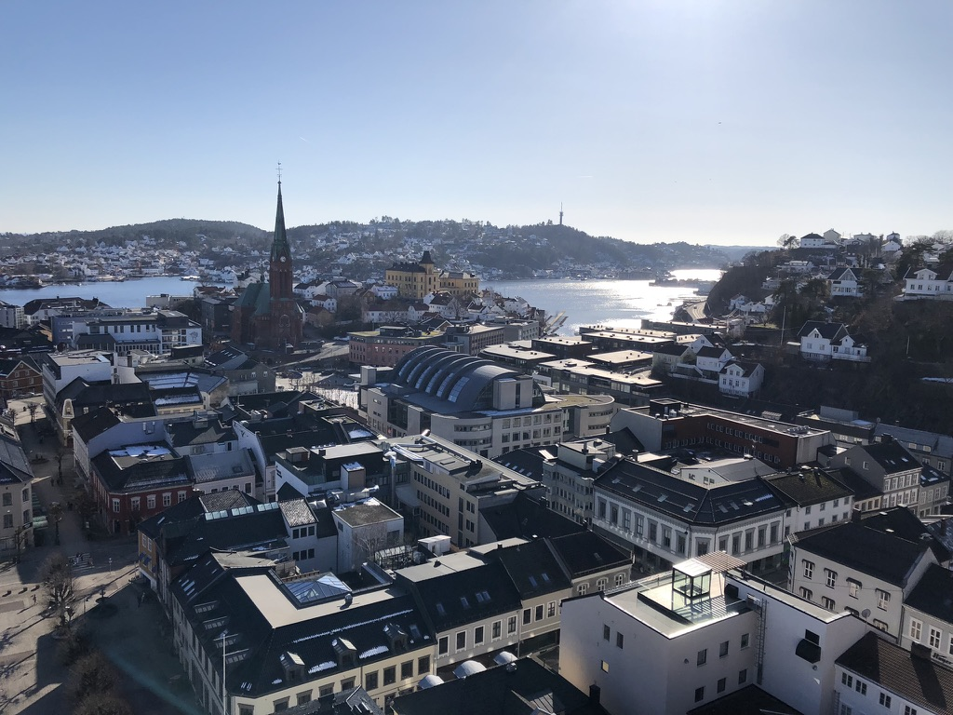

Prosjekteier: InnoTre og WoodWorks Cluster

Prosjektperiode: 2025–2027

## Bakgrunn og behov

Norge står ved et veiskille i by- og eiendomsutviklingen og presset på arealer til bolig og næringsformål øker. Samtidig bygges verdifulle natur- og friluftsområder ned, og viktige landbruksarealer går tapt. Dette skjer i takt med en befolkningsutvikling som preges av flere enslige husholdninger, en aldrende befolkning som ønsker å bli boende hjemme lenger, og stadig høyere byggekostnader som gjør det krevende både å bygge nytt og å oppgradere den eksisterende bygningsmassen.

En av løsningene på disse samfunnsutfordringene ligger rett over hodene våre: å bygge på nye etasjer på eksisterende bygninger. Dette gir oss mulighet til å skape nye arealer uten å beslaglegge nye tomter – samtidig som vi utnytter eksisterende bygg, knutepunkter og infrastruktur. Påbygg i høyden gir miljøgevinster, økonomisk merverdi og reduserer ressursbruk.

Til tross for økende interesse finnes det fortsatt få eksempler og lite etablert beste praksis for påbygg i høyden i Norge. Skal vi lykkes med å gå fra ord til handling, trengs en systematisk tilnærming. InnoTre og WoodWorks Cluster tar gjennom et prosjekt med støtte fra Norge en nasjonal rolle der vi skal kartlegge potensialet, utvikle praktiske verktøy og metoder som gjør det enklere å oppgradere og bygge på framfor å rive. Samtidig skal kunnskapsnivået økes, og mulighetsrommet skal fremgå av konkrete prosjekter. Dette er komplekse oppgaver som krever tett samarbeid på tvers av sektorer – fra byggeiere og arkitekter til treindustrien, kommunale planmyndigheter og statlige aktører.

## Teoretisk grunnlag

Prosjektet støtter opp rundt strategier for bærekraftig urban fortetting – både regionalt, nasjonalt og internasjonalt. FNs bærekraftsmål fremhever vertikal fortetting som et viktig bidrag til å redusere behovet for nybygg. Tre, som et lett og fornybart materiale, gjør det mulig å bygge nye etasjer på eksisterende strukturer med lavere klimaavtrykk. Build on Top støtter opp om initiativer som New European Bauhaus og EUs program for 100 klimanøytrale byer.

## Målsetting og aktiviteter

I samarbeid med ulike aktører, f.eks FutureBuilt, Treindustrien og NBBL, skal vi gjøre påbygg i høyden med tre til en anerkjent metode for urban fortetting i Norge.

Aktiviteter:

* Det skal utvikles demonstrasjonsprosjekter med påbygg i høyden i flere av Norges største byer og tettsteder. Disse skal danne grunnlag for å finne ut hvordan man best kan lykkes i praksis, hva som er de smarteste og mest effektive metodene og hvilke effekter det gir. De konkrete prosjektene skal vises hvordan påbygg i høyden kan løse samfunnsutfordringer og skape verdier for både eiere og samfunnet.
* Det skal utvikles tverrfaglige prosessverktøy som gjør det enklere å gjennomføre påbygg i høyden prosjekter.
* Treindustrien skal mobiliseres for å utvikle industrialisert og prefabrikkert byggesystem med fokus på for påbygg
* Det skal drives bred kommunikasjon og aktiv mobilisering for å øke kunnskapen i hele verdikjeden.

## Strategiske samarbeidspartnere

Prosjektet bygger på samarbeid med aktører fra hele verdikjeden – inkludert boligorganisasjoner, kommunal planlegging, arkitektur- og rådgivningsmiljøer, klynger, fagnettverk innen sirkulærøkonomi og internasjonale byutviklingsprogrammer. Disse partnerne bidrar med erfaring, kunnskap og gjennomføringsevne – og gir prosjektet stor gjennomslagskraft.

## Vår posisjon og forpliktelse

Med Build on Top tar InnoTre og WoodWorks Cluster en tydelig nasjonal posisjon. Vi skal vise hvordan man kan gå fra idé til realisering av påbygg i høyden med tilhørende oppgradering av «grunnmuren»/den eksisterende bygningsmassen.

Prosjektet handler om å løse reelle utfordringer og skape nye muligheter – både for byene, klimaet og næringslivet. Nå er tiden inne for å handle, og vi inviterer samarbeidspartnere med på reisen.

## Kontaktpersoner

Kristin Vedum, prosjektleder, tlf 93259472, [kristin.vedum@innotre.no](mailto:kristin.vedum@innotre.no)

Knut Magnar Sandland, projektleder, 92452344, [knut.magnar@woodworkscluster.no](mailto:knut.magnar@woodworkscluster.no)